Profesora: Shlomith Cabezas
Curso: 6º básico
Lenguaje.
EVALUACIÓN FORMATIVA II
Nombre: ________________________Curso: ___ Puntaje:___/13
La siguiente actividad tiene como finalidad monitorear tu proceso de aprendizaje, es decir, verificar lo que has aprendido en las semanas anteriores. Recuerda que los contenidos trabajados fueron:
- Interpretar el lenguaje poético (figurado)
- Hablante lírico (actitud), objeto lírico.
- Figuras literarias.
Esta evaluación deberá ser entregada como plazo máximo el viernes 5 de junio a través de la plataforma Alexia o al correo lenguajecepj@gmail.com.
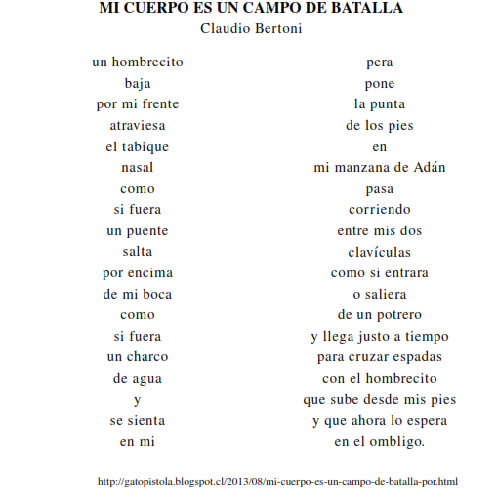
Lee atentamente el siguiente texto y responde a las preguntas 1 a 5 (1 punto cada una)

1. ¿Quién es el hablante lírico de este poema?
A) Dos hombres que buscan a su enemigo.
B) Un hombre que recorre un campo de batalla.
C) Dos hombres que esperan enfrentarse en una batalla.
D) Un hombre que siente que en su cuerpo se libra una batalla

2. ¿Por qué razón el texto anterior pertenece al género lírico?

A) Porque utiliza un lenguaje objetivo.
B) Porque emplea palabras sencillas y expresa alegría.
C) Porque está escrito en verso y utiliza figuras literarias.
D) Porque narra la historia de un hombre que está en guerra.

3. ¿Cuál es la figura literaria que predomina en los siguientes versos?
atraviesa
el tabique
nasal
como
si fuera
un puente
A) Hipérbole.
B) Comparación.
C) Onomatopeya.
D) Personificación.

4. ¿Cuál de los siguientes fragmentos expresa la idea del título “mi cuerpo es un campo de batalla”?
A) un hombrecito baja por mi frente.
B) pasa corriendo entre mis dos clavículas.
C) llega justo a tiempo para cruzar espadas con el hombrecito.
D) se sienta en mi pera pone la punta de los pies en mi manzana de Adán.

5. Según el hablante lírico ¿Por dónde corre el hombrecito?
A) Frente
B) Pera
C) Boca
D) Clavícula

Lee atentamente el siguiente texto y responde las preguntas 6 a 8.
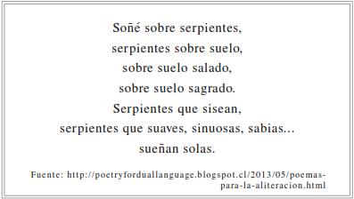
6. ¿Cuál es la figura literaria que predomina en los versos anteriores?
A) Hipérbole.
B) Aliteración.
C) Onomatopeya.
D) Personificación.

7. ¿Cuál es el tema del poema anterior?
A) El suelo.
B) El sueño.
C) La suavidad.
D) Las serpientes.

8. ¿A qué sentido apelan los siguientes versos?
“(…) serpientes que suaves, sinuosas, sabias…sueñan solas”
A) Tacto
B) Olfato
C) Gusto
D) Audición

Lee atentamente el siguiente texto y responde la pregunta 9.
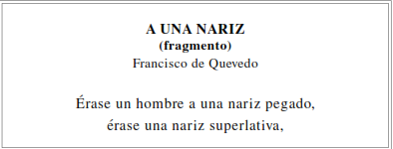
9. ¿Cuál es la figura literaria que predomina en los versos anteriores?
A) Hipérbole
B) Aliteración
C) Comparación
D) Onomatopeya

Lee atentamente el siguiente texto y responde la pregunta 10.
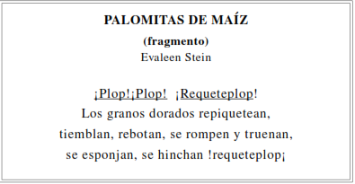
10. ¿Cuál es la figura literaria que predomina en el verso destacado?

A) Hipérbole
B) Aliteración
C) Comparación
D) Onomatopeya
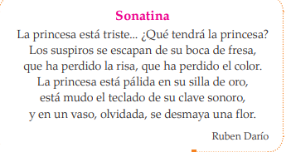
Lee atentamente el siguiente texto y responde la pregunta 11.
11. ¿Cuál es la figura literaria que predomina en el poema anterior?

A) Aliteración
B) Comparación
C) Onomatopeya
D) Personificación

Desarrollo. Responde las siguientes preguntas: (2 puntos)
12. ¿Cuál es la diferencia entre el autor (poeta) y el hablante lírico?
______________________________________________________________________________________________________________________________________________________________________________________________________

